Ansiedade energética

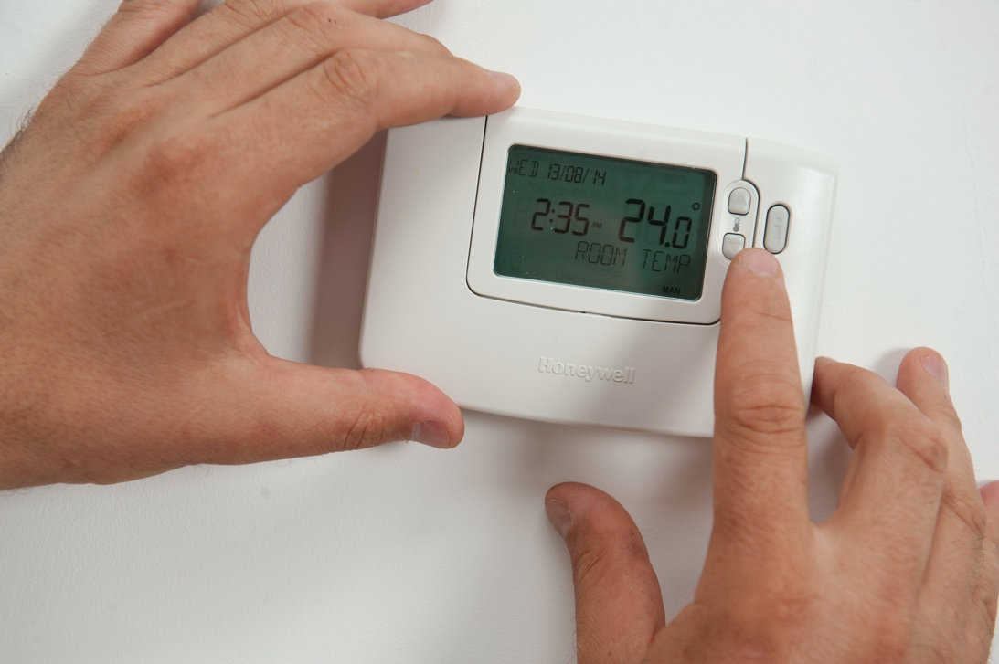

Ansiedade energética 1
Como funciona este curso 1
Resultados da aprendizagem 2
Introdução 2
Como definimos a ansiedade energética? 3
Identificar a ansiedade energética 3
O que podemos fazer em relação à ansiedade energética? 4
Como é que a digitalização da energia pode reduzir a ansiedade energética? 6
Conclusão 7
Recursos adicionais 7
Agradecimentos 7
Atribuições de imagens 7

Como funciona este curso

Este breve curso de 30 minutos explora o que é a ansiedade energética e as suas principais causas. O curso também explora como a digitalização energética pode ajudar a lidar com a ansiedade energética e onde pode encontrar apoio e recursos para ajudar a si mesmo e aos outros. Pode estar:

- Preocupado com o seu próprio consumo de energia ou o de outras pessoas.
- Interessado em saber como a digitalização energética pode ajudar a lidar com a ansiedade energética.

Este curso irá aprofundar a sua compreensão sobre a transição energética digital e apoiar a sua própria jornada energética digital! Faz parte do conjunto de 12 cursos chamado Digital Energy Essentials (Elementos essenciais da energia digital), desenvolvido pelo projeto Every1, que visa permitir e capacitar o envolvimento de todos na transição energética. Pode saber mais sobre o projeto em: https://every1.energy

No final do curso, sugerimos alguns materiais de aprendizagem adicionais para explorar. Isso inclui o curso O que é a Transição Energética Digital? que explora o que é a energia digital e as razões por trás da digitalização da nossa produção e consumo de energia.

Esta é uma tradução da versão original em inglês do curso, que inclui a oportunidade de completar um pequeno questionário e ganhar um crachá digital Every1.

Este projeto recebeu financiamento do Programa Horizonte para a Investigação e Inovação (2021-2027) da União Europeia ao abrigo do acordo de subvenção n.º 101075596. A responsabilidade pelo conteúdo deste curso é exclusiva do projeto Every1 e não reflete necessariamente a opinião da União Europeia.

Resultados da aprendizagem

Após estudar este curso de curta duração, deverá ser capaz de:

- Descrever o que é a ansiedade energética.
- Compreender as principais causas da ansiedade energética.
- Ser capaz de encontrar ou indicar a outras pessoas recursos e apoio para combater a ansiedade energética.
- Compreender como a digitalização energética pode resolver a ansiedade energética.

Introdução
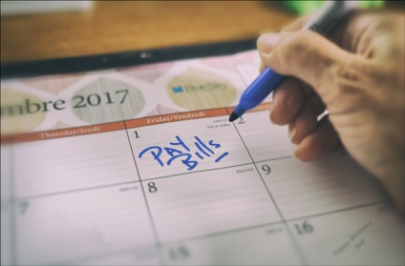
As preocupações com a energia podem concentrar-se e manifestar-se de diferentes maneiras. Neste curso, explicamos o que significa o termo «ansiedade energética» e exploramos as diferentes causas deste fenómeno.

Pode ter preocupações com o aumento dos preços da energia ou estar preocupado com o pagamento das contas domésticas. Ou pode ter familiares, amigos ou vizinhos que se preocupam com a forma como se vão manter aquecidos durante o inverno ou frescos durante o calor do verão.

Como é que a ansiedade energética nos afeta e, mais importante ainda, que medidas positivas podemos tomar para lidar com as nossas preocupações?

Como definimos a ansiedade energética?


Ansiedade energética é um termo usado para descrever preocupações ou estresse relacionados a uma série de questões energéticas. A ansiedade em relação à energia também pode se manifestar de várias maneiras. Você pode reconhecer esses comportamentos em si mesmo ou em amigos, familiares, colegas, vizinhos ou pessoas com quem trabalha, embora as pessoas que têm preocupações com a energia possam não discuti-las abertamente com outras pessoas.

Por exemplo, pode ter:

- Preocupações com o aumento das contas de energia e o impacto potencial nas finanças pessoais ou domésticas. Isto pode ser particularmente grave se for responsável pelo rendimento principal da família. Também pode preocupar-se com quais contas pagar primeiro, se não tiver condições financeiras para pagar todas as contas da sua casa. Pode ler mais sobre este tema em «As contas de energia elevadas estão a afetar a sua saúde mental?», da UK Energy Saving Trust.
- Medos sobre o impacto ambiental do seu consumo de energia, incluindo poluição e contribuição para as alterações climáticas. Pode sentir-se desesperado e como se nada do que fizer fizesse diferença. Este tipo de preocupações relacionadas com o ambiente também podem estar ligadas a outros tipos de ansiedade relacionados, como a ansiedade ecológica ou climática. Saiba mais neste artigo da UK Energy Saving Trust O que é a ansiedade ecológica e como lidar com ela?
- Preocupações com possíveis cortes de energia, apagões ou interrupções no fornecimento de energia. Pode estar preocupado com a segurança energética ou com o impacto dos conflitos no custo da energia.

A crise energética e do custo de vida em curso em toda a Europa, em conjunto com a degradação climática e as alterações climáticas, significa que a ansiedade energética pode ser causada por uma série de fatores diferentes. Como veremos, a ansiedade energética também, infelizmente, afeta muitas pessoas em toda a União Europeia.

Identificar a ansiedade energética

A ansiedade energética abrange muitas preocupações e inquietações diferentes sobre o consumo e a produção de energia. Mas que tipo de comportamentos podem indicar ansiedade energética? Algumas das formas como a ansiedade energética se pode manifestar incluem:

- Evitar atividades que consomem energia (por exemplo, não ligar o aquecimento ou restringir a sua utilização) por receio dos custos elevados ou do impacto percebido no ambiente. Isto pode afetar a sua saúde e bem-estar. Por exemplo, a sua casa pode tornar-se um ambiente húmido se não for aquecida e ventilada adequadamente. Isto pode causar problemas de saúde ou tornar a sua casa desconfortável.
- Verificar constantemente o seu consumo de energia ou as suas contas de energia. Se estiver preocupado com o custo da energia, poderá ficar obcecado com a quantidade de energia que está a consumir. Poderá verificar frequentemente o seu consumo de eletricidade ou as suas contas de energia. Ou poderá procurar excessivamente informações sobre os preços da energia e comparar tarifas de energia para ver se tem o melhor negócio.
- Ficar irritado e frustrado. Pode ficar irritado com outras pessoas da sua casa (por exemplo, colegas de casa ou familiares) se elas não parecerem tão preocupadas com o consumo de energia quanto você. Por exemplo, os seus colegas de casa deixam as luzes acesas e usam muitos eletrodomésticos desnecessariamente, sem pensar no custo dessas atividades.
- Tornar-se retraído. Pode perceber que se afasta das interações sociais ou que não tem condições financeiras para participar em atividades sociais que envolvam o uso de energia. Por exemplo, antes convidava amigos ou vizinhos para tomar café ou a sua família para jantar, mas agora preocupa-se com o facto de a sua casa estar muito fria ou de não ter condições financeiras para usar o forno para cozinhar.
- Sentir-se sobrecarregado, culpado ou distraído. Pode sentir-se frustrado com os preços da energia, as políticas e a incapacidade de controlar as despesas de energia e não saber o que pode fazer para mudar a sua situação. Por exemplo, se vive numa casa alugada, pode não ter controlo sobre o nível de isolamento da sua casa ou sobre a eficiência do sistema de aquecimento ou refrigeração.
Pode sentir-se distraído com preocupações relacionadas com a energia e incapaz de se concentrar noutras tarefas ou de dormir à noite.

As preocupações e inquietações relacionadas com a energia podem causar uma série de comportamentos e sintomas físicos que, se persistirem ao longo do tempo, podem indicar ansiedade energética.

O que podemos fazer em relação à ansiedade energética?

As preocupações com a energia são generalizadas.


A ansiedade energética relacionada com os custos da energia, por exemplo, é frequentemente uma consequência da pobreza energética. A pobreza energética é «... a falta de acesso de um agregado familiar a serviços energéticos essenciais, tais como aquecimento, água quente, refrigeração, iluminação e energia para alimentar aparelhos... impulsionada por três causas subjacentes, nomeadamente despesas energéticas elevadas em proporção ao orçamento familiar, níveis gerais de rendimento baixos e baixo desempenho energético dos edifícios» (EU Science Hub, 2024). Em setembro de 2024, uma investigação do Centro Científico da União Europeia (UE) estimou que a pobreza energética é uma questão significativa que afeta entre 8 % e 16 % dos cidadãos da União Europeia.

Para ajudar a combater a pobreza energética, a UE tem em vigor vários atos legislativos que tentam minimizar o impacto da flutuação dos preços da energia nos consumidores, por exemplo, as diretivas relativas ao gás e à eletricidade. Outros atos legislativos, como o Pacto Ecológico Europeu, que apoia o caminho da UE para atingir o objetivo de zero emissões líquidas até 2050, têm vertentes específicas de atividade, por exemplo, centradas na melhoria do isolamento dos edifícios, que atenuam as causas da pobreza energética. Pode ler mais sobre a pobreza energética neste artigo Pobreza energética na UE.

Embora os governos possam aprovar legislação para ajudar a reduzir o custo da energia e o impacto potencial de conflitos, como o da Ucrânia, nos consumidores, que outras medidas pode tomar para apoiar a si próprio ou a outras pessoas com preocupações ou inquietações relacionadas com a energia? Aqui estão algumas ideias que podem ser úteis:

- Se a ansiedade energética está a afetar o seu bem-estar físico ou mental, é importante obter apoio. Pode querer discutir as suas preocupações com um médico ou outra pessoa qualificada. Eles podem ajudá-lo e colocá-lo em contacto com organizações que podem ajudar.
- Pode haver organizações na sua comunidade local nas quais você pode se envolver ou que podem ajudá-lo. Conversar com outras pessoas interessadas em questões relacionadas à energia pode ajudá-lo a sentir que não é a única pessoa preocupada com algumas das questões que discutimos neste curso. Por exemplo, pode haver organizações não governamentais (ONG), espaços acolhedores ou comunidades energéticas que podem conectá-lo a cidadãos com ideias semelhantes, interessados em questões relacionadas à energia e que tomam medidas positivas para resolvê-las. Você também pode descobrir mais sobre o último tipo de organização em nosso curso Comunidades Energéticas.
- Pode haver organizações a nível nacional que podem apoiar e aconselhar você. No Reino Unido, por exemplo, existe o Citizens Advice Bureau, que oferece apoio e aconselhamento sobre uma variedade de questões para qualquer pessoa que precise.
- Pode ser útil falar sobre as suas preocupações com a família, amigos, vizinhos ou colegas. Como pode ver, as questões energéticas afetam muitas pessoas, de diferentes maneiras. Se vive com outras pessoas, pode querer ter uma conversa sobre o consumo de energia, para encontrarem juntos soluções para questões relacionadas com a energia.
- Se está preocupado com o custo da energia e como pagar as suas contas de energia, talvez queira discutir isso com o seu fornecedor de energia. Eles devem poder ajudá-lo, por exemplo, fornecendo-lhe um plano de pagamento (e, em alguns países, como o Reino Unido, podem ser legalmente obrigados a fazê-lo) ou aconselhando-o sobre a ajuda do governo para apoiar o custo das contas.

Embora possa ser difícil no início, é importante conversar com diferentes pessoas e organizações que possam ajudar com a ansiedade energética ou preocupações relacionadas à energia.

Como é que a digitalização da energia pode reduzir a ansiedade energética?

As tecnologias digitais têm um papel fundamental na transição energética digital e permitem-nos otimizar a forma como produzimos e consumimos energia. Se ainda não o fez, pode explorar o curso O que é a transição energética digital? para saber mais. A digitalização da energia também ajuda a equilibrar a oferta e a procura de forma mais eficaz e a reforçar a segurança energética, garantindo que somos menos vulneráveis às flutuações no abastecimento.

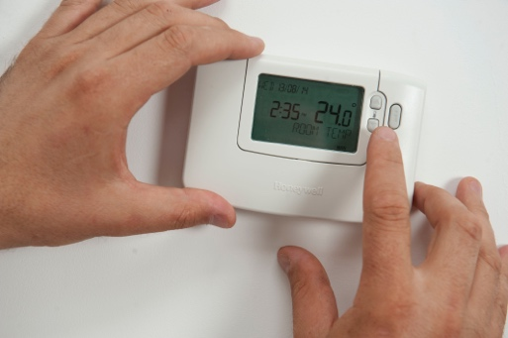
Para o consumidor, a digitalização da energia permite compreender melhor o seu consumo de energia através da utilização de tecnologias digitais. Pode saber mais no nosso curso Dispositivos inteligentes e tecnologia energética digital. No entanto, embora as informações em tempo real sobre o consumo de energia possam ser úteis em alguns casos, se já verifica regularmente o seu consumo de energia e as suas contas, a utilização de tecnologias digitais para este fim pode ter de ser cuidadosamente ponderada.

Além das informações sobre o seu consumo de energia, também pode querer analisar diferentes tipos de tarifas de eletricidade que oferecem custos reduzidos fora dos horários de pico. Consulte o nosso curso Mercados de energia: compreender preços e tarifas para saber mais sobre como funcionam os mercados de eletricidade e os diferentes tipos de contratos de eletricidade.

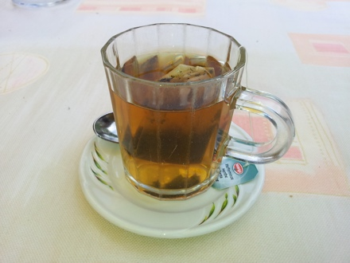
Conclusão

A ansiedade energética é causada por uma série de fatores que estão, em grande parte, fora do nosso controlo. No entanto, ao conversar com outras pessoas, apoiar-nos mutuamente e utilizar as tecnologias digitais de forma adequada, podemos potencialmente aliviar algumas das nossas preocupações e tomar medidas positivas para combater as nossas preocupações relacionadas com a energia.

Recursos adicionais

- Leia o artigo da End Fuel Poverty Coalition intitulado «O aumento da dívida energética cria uma crise de saúde mental para as famílias».
- O artigo «O que fazer se tiver dificuldades em pagar as suas contas de energia», da Money Saving Expert, fornece conselhos focados no Reino Unido, que também podem ser úteis noutros contextos. Da mesma forma, no contexto do Reino Unido, o artigo «A ansiedade energética está a aumentar, mas não está sozinho» oferece conselhos e apoio.
- Leia este artigo da Dissent sobre a Alemanha, o impacto do conflito na Ucrânia e a ansiedade energética.

Agradecimentos

A ansiedade energética foi criada pelo projeto Every1 e está licenciada sob CC BY-SA 4.0, salvo indicação em contrário.

Atribuições de imagens

Imagem principal do curso: ajustar o termóstato por CORGI HomePlan está licenciada sob CC BY 2.0.
Introdução: O nosso desafio diário: No primeiro dia, por Sue Thompson, está licenciada sob CC BY-ND 2.0.
Como definimos a ansiedade energética?: Preocupação por Icare Girard está licenciada sob CC BY 2.0.
O que podemos fazer em relação à ansiedade energética?: Diversidade escolar muitas mãos unidas por Wonder woman0731 está licenciada sob CC BY 2.0.
Como a digitalização da energia pode reduzir a ansiedade energética?: ajustar o termostato por CORGI HomePlan está licenciado sob CC BY 2.0.
Conclusão: Chávena de chá, de oatsy40, está licenciada sob CC BY 2.0.

